DITTA EUROMETAL SRL
ATTIVITA’ DI COMMERCIO ROTTAMI E SERVIZI AMBIENTALI
LOCALITÀ PANTANO ZONA ASI – 80111 ACERRA (NA)
COMUNICAZIONI AMBIENTALI E RACCOLTA DI ARTICOLI
PUBBLICATI DAL SITO WEB AGENZIALE WWW.ARPACAMPANIA.IT

[14 Febbraio 2020]
Arpac è intervenuta tempestivamente per valutare gli effetti ambientali dell'incendio che stanotte ha colpito l'impianto "Eurometal" di gestione e recupero di rifiuti, nella zona Asi di Acerra (Napoli). Tecnici del dipartimento provinciale di Napoli sono intervenuti di concerto con Forze dell'Ordine e Vigili del Fuoco a seguito della segnalazione di un incendio sviluppatosi in nottata sui piazzali di pertinenza dell'impianto.

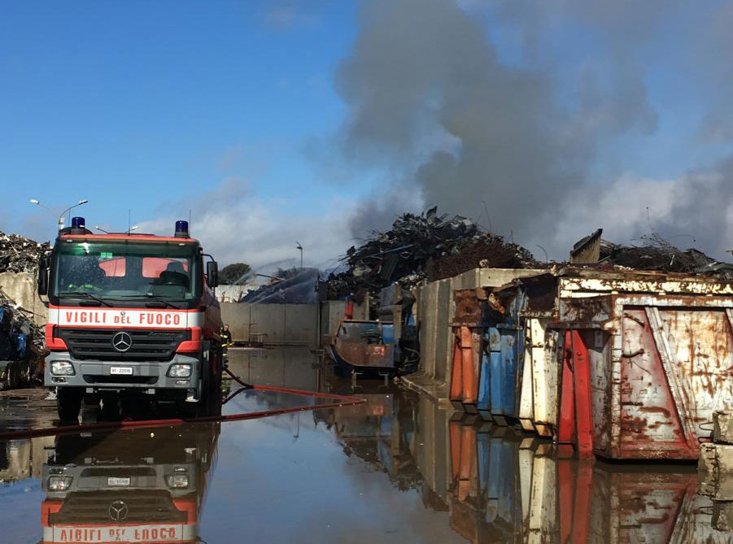

Attualmente sono ancora in corso le operazioni di spegnimento delle fiamme da parte dei Vigili del Fuoco. Appena tecnicamente disponibili, saranno resi noti i risultati del monitoraggio della qualità dell'aria, condotto dalle centraline della rete fissa di monitoraggio presente sul territorio interessato: in particolare l'Agenzia dispone di due centraline ad Acerra, una a Pomigliano d'Arco, una a San Felice a Cancello. Successivamente Arpac avvierà attività di campionamento e monitoraggio per valutare l'eventuale ricaduta di inquinanti sui terreni vicini all'impianto colpito dall'incendio.

[17 Febbraio 2020]
Sono disponibili i primi dati sulla qualità dell'aria nella zona interessata dall'incendio che lo scorso 14 febbraio ha colpito l'impianto "Eurometal" di gestione e recupero di rifiuti, nella zona Asi di Acerra (Napoli).
Sul sito internet Arpac sono consultabili i dati della rete regionale della qualità dell'aria, che comprende due centraline ad Acerra (Centralina della zona Asi e centralina presso la scuola Caporale). Per quanto riguarda le concentrazioni di inquinanti in aria ambiente, non si rilevano superamenti dei limiti di legge nei giorni 14 e 15 febbraio, per tutti i parametri monitorati. Il 16 febbraio la centralina presso la scuola Caporale ha rilevato un superamento delle concentrazioni di PM10 (la media giornaliera riscontrata è pari a 56,4 microgrammi per metro cubo), per il resto anche in questa data non ci sono superamenti dei limiti di legge.
Inoltre lo stesso 14 febbraio, alle ore 17, è entrato in funzione un laboratorio mobile per il monitoraggio della qualità dell'aria, posizionato nei pressi del sito dove è avvenuto l'incendio, grazie a un'azienda della zona Asi che ha messo a disposizione sia il sito che la fornitura di energia elettrica. Sul sito internet Arpac, all'indirizzo http://old.arpacampania.it/web/guest/1099, sono disponibili i dati di misura rilevati dalle 17 del 14 febbraio alle 13 del 17 febbraio. I parametri misurati sono benzene, toluene, metano, idrocarburi totali, monossido di carbonio, acido solfidrico, ossidi di azoto, ozono, biossido di zolfo, PM10 e PM2,5. Non si sono rilevati superamenti dei limiti di legge. Inoltre, tendenzialmente, i dati registrati dal laboratorio mobile sono risultati inferiori a quelli rilevati dalla rete fissa di monitoraggio, in particolare a quelli rilevati dalla centralina situata nell'area urbana di Acerra. Dalle ore 14 del 14 febbraio, inoltre, è attivo un campionatore di alti volumi di aria per la ricerca di diossine e furani, posizionato nella zona Asi di Acerra nei pressi del sito colpito dall'incendio. Si sono chiusi i primi cicli di campionamento finalizzati al monitoraggio delle diossine. I risultati saranno resi noti non appena tecnicamente disponibili. Arpac avvierà anche attività di campionamento e monitoraggio per valutare l'eventuale ricaduta di inquinanti sui terreni vicini all'impianto colpito dall'incendio. Sono allo studio i dati meteo rilevati nel territorio interessato, nelle ore in cui l'incendio era in corso, allo scopo di scegliere i punti di campionamento di top soil (terreno superficiale) nelle aree soggette a un'eventuale ricaduta di inquinanti.

[19 febbraio 2020]
Nella sezione "Qualità dell'aria" del sito istituzionale Arpac è disponibile una relazione stilata dai tecnici dell'Agenzia a seguito dell'incendio che lo scorso 14 febbraio ha colpito un impianto di gestione rifiuti nella zona Asi di Acerra (Napoli). Il report illustra le condizioni meteoambientali rilevate nel corso dell'evento e i primi dati sulla qualità dell'aria raccolti grazie al laboratorio mobile che Arpac ha posizionato nei pressi del sito dell'incendio e alle due centraline di Acerra della rete fissa di monitoraggio.
Nei giorni 14-15 febbraio le condizioni di rimescolamento atmosferico hanno favorito la dispersione degli inquinanti. Non è stato rilevato un incremento significativo delle concentrazioni degli inquinanti atmosferici in concomitanza con l'incendio.

[21 febbraio 2020]
Sono disponibili i risultati del monitoraggio della qualità dell'aria, finalizzato alla rilevazione di diossine e furani, che Arpac ha realizzato in seguito all'incendio che lo scorso 14 febbraio ha colpito l'impianto di gestione rifiuti "Eurometal" situato nella zona Asi di Acerra (Napoli). I campionamenti di volumi di aria sono cominciati lo stesso 14 febbraio e sono proseguiti fino al 18, mediante un campionatore posizionato nei pressi del sito colpito dall'incendio.
Premesso che per i microinquinanti nell'aria ambiente la normativa vigente non stabilisce valori limite o soglie, uno dei pochi riferimenti in letteratura tecnica, esclusivamente per diossine e furani, è costituito dalle linee guida del Laenderausschuss fuer Immissionsschutz (LAI), organismo tecnico tedesco, in cui si riporta il valore di riferimento di I-TEQ 0,15 pg/Nm3 per l'aria ambiente. Gli esiti analitici dei primi due cicli di campionamento restituiscono valori rispettivamente pari a I-TEQ 0,0260 pg/Nm3 (14- 15 febbraio) e I-TEQ 0,0244 pg/Nm3 (15-16 febbraio), inferiori rispetto al valore di riferimento indicato.
Appena disponibili, saranno diffusi i risultati dei campionamenti più recenti. Negli scorsi giorni l'Agenzia ha già diffuso i dati sulle concentrazioni di diversi inquinanti atmosferici (tra cui le polveri sottili PM10) raccolti dalle centraline della rete fissa di monitoraggio e da un laboratorio mobile collocato appositamente nella zona Asi di Acerra.

Rapporto di prova n. 3034/2020 del Laboratorio regionale Diossine
Rapporto di prova n. 3035/2020 del Laboratorio regionale Diossine

[26 febbraio 2020]
Sono disponibili ulteriori risultati delle indagini ambientali svolte dall'Agenzia finalizzate alla rilevazione dei microinquinanti PCDD/F. I campionamenti di volumi di Aria, sono cominciati in data 14.02.2020 e sono proseguiti fino alla data del 18.02.2020, presso la postazione P1: ditta EUDOREX , sita in prossimità della sede Eurometal srl. I rapporti di prova emessi si riferiscono agli esiti dei campionamenti effettuati nelle date 16-17 febbraio 2020 (RdP n. 3165/2020) e 17-18 febbraio 2020 (RdP n. 3328/2020) presso la sopraindicata postazione. Si rappresenta che gli esiti analitici acquisiti, restituiscono i seguenti valori :
- 0.0244 I-TEQ pg/Nm³ per il periodo 16- 17 febbraio 2020
- 0.0245 I-TEQ pg/Nm³ per il periodo il 17-18 febbraio 2020
Dalla lettura dei risultati si evince che la concentrazione relativa alle Diossine e Furani espressa come I-TEQ pg/Nm³ della sommatoria PCDD/PCDF nel periodo di campionamento indicato, è in linea con le concentrazioni di tossicità equivalente dell’ordine di 0.1 pg/m³ mediamente riscontrabili in ambiente urbano e soggette a grande variabilità, come individuate dall’OMS Air Quality Guidelines - Second Edition 2000. Per i microinquinanti in qualità dell’aria non sono al momento stati stabiliti né a livello europeo, nè a livello nazionale soglie di riferimento o valori limite. Unico riferimento reperito in letteratura, esclusivamente per PCDD e PCDF, sono le linee guida della Germania (LAI-Laenderausschuss fuer Immissiosschutz - Comitato degli Stati per la protezione ambientale), che individuano un valore di riferimento pari a 0.150 pg I – TEQ.
I prelievi effettuati con campionatori ad alto volume (HiVol) nei giorni 14-15, 15-16, 16-17 e 17-18 febbraio 2020, hanno restituito concentrazioni di PCCDD/PCDF (diossine e furani) inferiori a quelle riportate nelle richiamate linee guida tedesche.

